Руководство по работе с анализатором и эмулятором трафика протокола Modbus RTU “RTU-Box V3.2”
RTU-Box — специализированный инженерный программный комплекс в формате автономного веб-приложения (Single-Page Application), предназначенный для мониторинга, диагностики и функционального тестирования промышленных сетей на базе протокола Modbus RTU и интерфейсов RS-485, RS-422 и RS-232.
Приложение работает непосредственно в среде современных браузеров на базе движка Chromium 89 (Google Chrome, Microsoft Edge, Opera, Brave) с использованием аппаратного программного интерфейса Web Serial API. Инструмент не требует предварительной установки, развертывания сторонних библиотек, виртуальных машин или прав администратора операционной системы: запуск и доступ к физическим COM-портам компьютера производятся из единого автономного HTML-файла в режиме офлайн.
Архитектура и ключевые особенности:
- Аппаратная независимость: прямая работа с любыми USB-UART/RS-485 преобразователями (чипы CH340, FTDI FT232, Silicon Labs CP210x, Prolific PL2303, Moxa UPort и др.) на скоростях от 1200 до 115200 бод с поддержкой контроля четности (None, Even, Odd) и программного переключения линий модема RTS / DTR для RS-232.
- Адаптивный таймер межсимвольного интервала: интеллектуальная сборка входящих кадров по настраиваемому интервалу тишины в линии (t_{3.5} / таймаут пакета 5–500 мс), исключающая фрагментацию пакетов при буферизации в операционной системе.
- Аппаратный фильтр эха (RS-485 2W): автоматическое распознавание и отсечение собственных переданных пакетов при работе с полудуплексными двухпроводными конвертерами, предотвращающее засорение журнала обмена.
- Строгое соответствие стандарту Modbus Memory Areas: классификация адресного пространства и функций строго по четырем промышленным областям памяти:
0x Coils (дискретные флаги/катушки, 1 бит, чтение/запись, функции 01, 05, 15);
1x Inputs (дискретные входы, 1 бит, только чтение, функция 02);
3x Input Registers (входные регистры, 16 бит, только чтение, функция 04);
4x Holding Registers (регистры хранения, 16 бит, чтение/запись, функции 03, 06, 16).
Содержание:
- Раздел 1. Настройка порта и физика линии (Панель №1)
- Раздел 2. Четыре рабочие роли приложения (Панель №2)
- Роль А: Пассивный Сниффер («Режим разведчика»)
- Роль Б: Вкладка «Мастер» (Ручной запрос и Циклический автоопрос)
- Роль В: Вкладка «Сканер» (Поиск неизвестных устройств)
- Роль Г: Вкладка «Слейв (Карта)» (Имитация прибора + работа с CSV)
- Раздел 3. Специальные инструменты (Вкладки «HEX/ASCII» и «📖 FAQ»)
- Раздел 4. Диагностика неисправностей по картине в логе

Раздел 1. Настройка порта и физика линии (Панель №1)
Перед нажатием кнопки подключения выставьте параметры в левом верхнем блоке в соответствии с настройками в вашей шине.
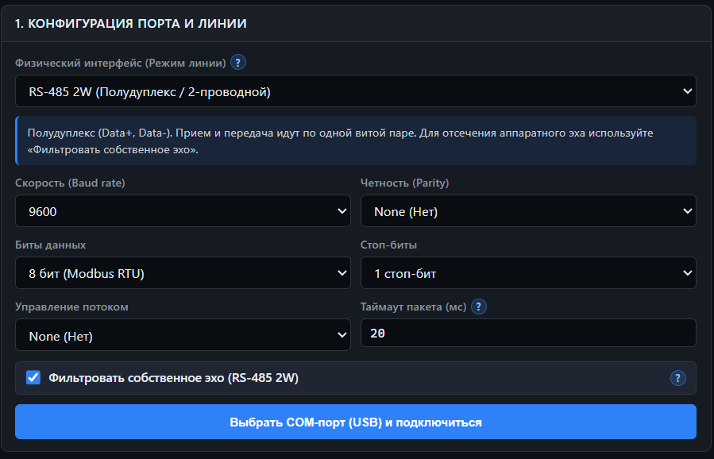
Пояснения к настройкам:
Параметр | За что отвечает | Как настраивать
Физический интерфейс | Выбирает логику работы с линией (RS-485 2W, RS-485 4W, RS-422, RS-232). | Для 2-проводной шины (A+/B-) ставьте RS-485 2W. При выборе RS-232 откроется панель ручного управления сигналами модема RTS и DTR.
Таймаут пакета (мс) | Определяет паузу тишины между пакетами. USB-драйверы дробят пакеты на куски по 1–4 байта, а таймер склеивает их обратно в целый кадр. | Для скоростей 9600–115200 бод оставляйте 15–20 мс. Если на скорости 1200–2400 бод длинный ответ рвется на две строчки с ошибкой CRC — увеличьте до 50 мс.
Фильтровать собственное эхо | В 2-проводном RS-485 приемник USB-свистка часто слышит свою же передачу. Фильтр сравнивает входящие байты с только что отправленными и удаляет дубликат. | Всегда держите включенным на двухпроводной шине RS-485 2W. На количество отсеченных пакетов указывает счетчик Эхо: в шапке.

Раздел 2. Четыре рабочие роли приложения (Панель №2)
В зависимости от задачи на объекте приложение может работать в одной из 4 ролей:
Роль А: Пассивный Сниффер («Режим разведчика»)
Задача: Между ПЛК и приборами (ЧРП, УВП и тд) уже идет обмен, но данные в SCADA не сходятся, связь периодически отваливается или необходимо узнать весь пулл адресов, к которым стучится ПЛК.
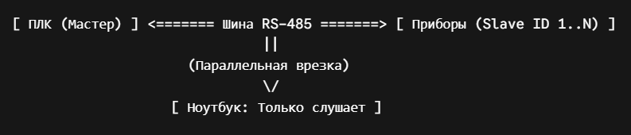
Что делать: подключитесь параллельно к шине, откройте COM-порт и ничего не отправляйте.
Что увидите в логе: чередование строк [Запрос] (кого и о чем спросил ПЛК) и [Ответ] (что именно ответил прибор в десятичном виде UINT16). Если прибор не отвечает — вы увидите подряд несколько одиноких строк [Запрос] без ответа.
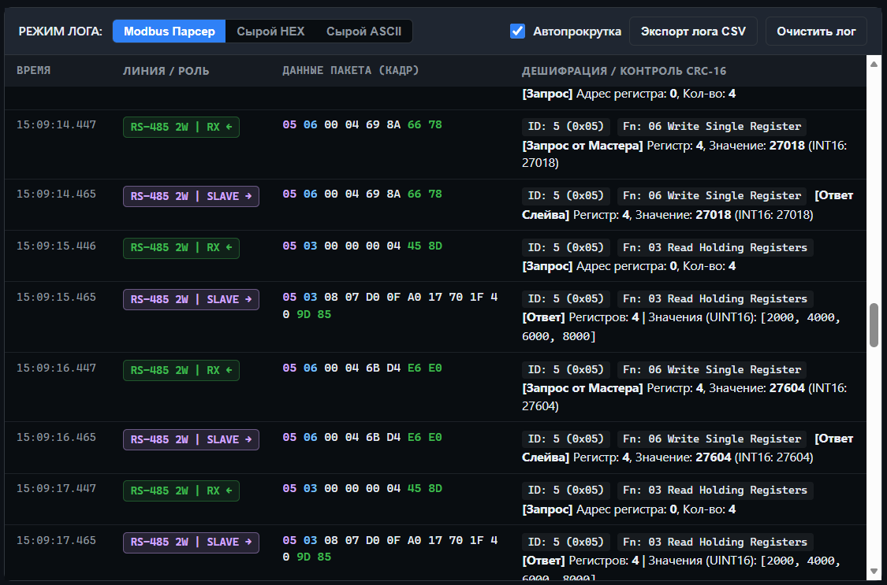
Как читать лог:
Линия / Роль | Что означает
🔵 TX → | Мы спросили: пакет ушел в шину с этого ноутбука (из вкладок «Мастер», «Сканер» или «HEX/ASCII»).
🟢 RX ← | Пришло по шине: пакет принят из шины (ответ прибора, запрос от ПЛК или весь трафик в режиме пассивного сниффера).
🟣 SLAVE → | Мы ответили за прибор: этот ноутбук работает как имитатор (включена вкладка «Слейв») и сам автоматически ответил ПЛК.
🔴 RX ERR | Битый пакет: данные искажены помехой, неверной скоростью или перепутанной полярностью проводов A+ / B-

Раскраска байт в колонке «Данные пакета (Кадр)»:
Разберем на примере кадра из лога выше: 05 03 00 00 00 04 45 8D
Фиолетовый (05) — Адрес устройства (Device ID в HEX): к кому обращаются или кто отвечает (0x05 = прибор №5, 0x14 = прибор №20).
Голубой (03) — Код функции (Function Code): что именно делают с памятью прибора:
01 / 02 — чтение дискретных бит (Coils / Inputs);
03 / 04 — чтение 16-битных регистров (Holding / Input);
05 / 06 — запись одного бита / одного регистра;
10 (16 DEC) — групповая запись нескольких регистров подряд;
81..90 (код начинается с 8 или 9, например 83 или 86) — Код исключения (Отказ прибора): связь есть, но прибор отверг команду (например, запрошен несуществующий регистр).
Белый (00 00 00 04) — Полезные данные (Начинка):
В запросе: первые 2 байта — начальный адрес (00 00 = 0), вторые 2 байта — количество регистров (00 04 = 4 шт.).
В ответе чтения (Кадр 08 07 D0...): первый белый байт (08) — счётчик байт данных далее, за ним идут сами значения регистров по 2 байта на каждое число (07 D0 = 2000).
Зеленый (45 8D) или Красный (F5 31) — Контрольная сумма CRC-16:
Зеленый — пакет дошел без единой ошибки.
Красный с подчеркиванием — контрольная сумма не сошлась (в расшифровке будет написано,
какая сумма принята, а какая ожидалась).
Как читать колонку «Дешифрация»:
[Запрос] и [Ответ] при чтении (Fn: 03 / 04): Даже если ты просто слушаешь чужую шину (все строки зеленые RX ←), парсер сам отличает вопрос от ответа: запрос чтения всегда имеет длину 8 байт ([Запрос] Адрес регистра: 0, Кол-во: 4), а ответ с данными — нечетную длину и сразу переводит HEX в готовые десятичные числа: [Ответ] Регистров: 4 | Значения (UINT16): [2000, 4000, 6000, 8000].
Запись одиночного регистра (Fn: 06): По стандарту Modbus запрос на запись и подтверждающий ответ прибора идентичны до последнего байта (05 06 00 04 82 AF E9 53). Поэтому успешная запись в логе всегда выглядит как две одинаковые строчки подряд (первая — команда Мастера, вторая через 15–20 мс — эхо-подтверждение от Слейва).
Два числа при записи — 33455 (INT16: -32081): Первое число (33455) — беззнаковое (UINT16, от 0 до 65535), а в скобках — то же самое число, если в программе ПЛК переменная объявлена со знаком (INT16, от -32768 до +32767).

Роль Б: Вкладка «Мастер» (Ручной запрос и Циклический автоопрос)
Задача: проверить отдельный прибор (датчик, модуль ввода, ЧРП или ПЛК в режиме Slave) напрямую с ноутбука, прочитать регистры или записать уставку.
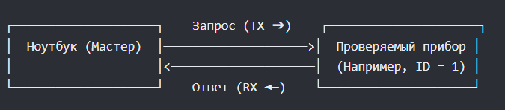
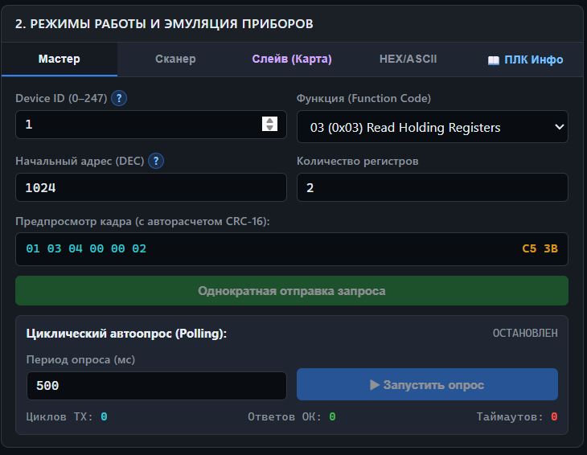
- Однократная отправка: Выберите Device ID, функцию (03/04 для чтения, 05/06/16 для записи), укажите начальный адрес регистра с нуля и нажмите зеленую кнопку. Программа сама посчитает контрольную сумму CRC-16 (показана желтым в предпросмотре) и отправит кадр.
- Циклический автоопрос (Polling): Задайте период (например, 500 мс) и нажмите «▶ Запустить опрос». Следите за тремя счетчиками: Циклов TX, Ответов ОК и Таймаутов.
Это лучший способ поймать «плавающий» неконтакт или помеху от силового кабеля: оставьте автоопрос включенным на 10 минут и пошевелите провода в клеммнике — если проскочит хоть один сбой, счетчик Таймаутов или CRC Err сразу покажет проблему.

Роль В: Вкладка «Сканер» (Поиск неизвестных устройств)
Задача: на столе или в шкафу стоит прибор без маркировки сетевого адреса, либо нужно провести инвентаризацию всех живых узлов на шине.
Пример: Ноутбук перебирает ID: ID=1 (Тишина) -> ID=2 (Ответил за 16 мс!) -> ID=3 (Тишина)...
Как пользоваться: Укажите диапазон поиска (например, от 1 до 30), таймаут ожидания (100–150 мс) и нажмите «🔍 начать сканирование шины». Если не известны настройки скорости и четности, то включите функцию перебора Auto-Baud.
Умная детекция: даже если вы указали тестовый адрес регистра 0, а в приборе регистры начинаются с 1000, прибор всё равно вернет ошибку Modbus 02 Illegal Data Address. Сканер поймет этот ответ и добавит прибор в список найденных с пометкой ответил (Исключение Modbus).
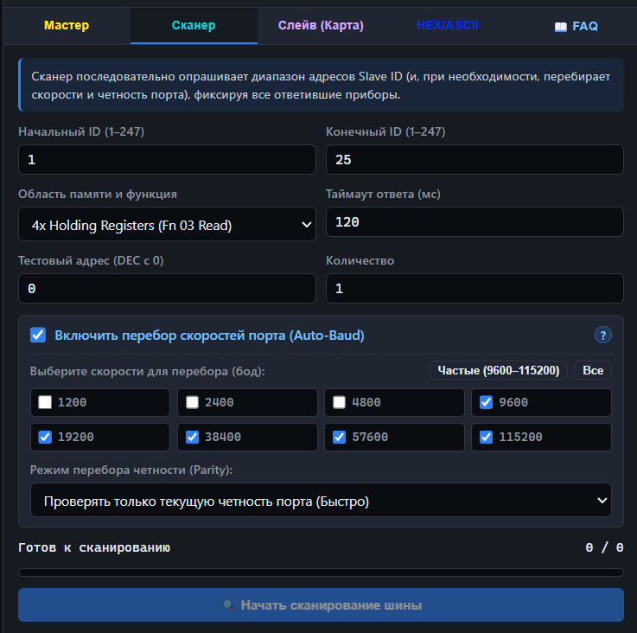

Роль Г: Вкладка «Слейв (Карта)» (Имитация прибора + работа с CSV)
Задача: Шкаф управления собран, программа в ПЛК написана, но реальный полевой прибор (вычислитель УВП, частотник, расходомер) еще не смонтирован. Ноутбук полностью заменяет собой отсутствующий прибор.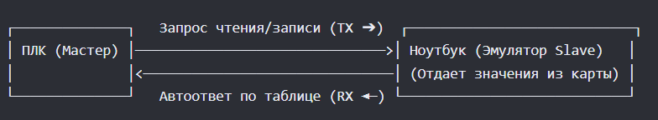
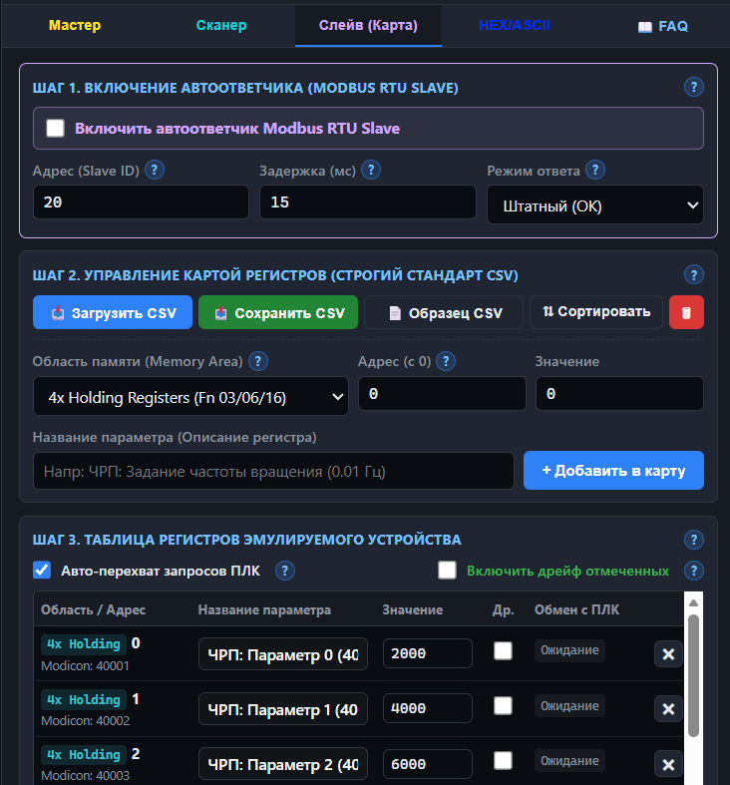
Как работать с конструктором карты регистров:
- Запуск в один клик («Авто-перехват»): Поставьте галочку «Включить автоответчик Modbus RTU Slave», укажите Адрес (Slave ID) (который опрашивает ваш ПЛК) и оставьте включенной галочку «Авто-перехват запросов ПЛК». Как только ПЛК обратится к любому регистру, строка с этим адресом сама появится в таблице, вспыхнет фиолетовым и покажет время чтения или записанное значение.
- Имитация живого процесса («Дрейф»): Поставьте галочку в колонке «Др.» напротив нужных строк (например, давления или температуры) и включите «Включить дрейф отмеченных» — значения начнут плавно покачиваться по синусоиде каждую секунду.
- Проверка аварий в ПЛК: Переключите выпадающий список «Режим ответа» со Штатный (OK) на Ошибка 02 Bad Addr или Ошибка 06 Slave Busy — ноутбук начнет отвечать кодом отказа, позволяя проверить, зажжется ли авария на HMI-панели или в SCADA.
- Сохранение и загрузка карт в .CSV (Excel):
Нажмите «📄 Скачать образец», откройте его в Excel, впишите регистры из паспорта вашего прибора в соответствии с инструкцией на вкладке FAQ приложения и сохраните.
Нажмите «📥 Загрузить CSV» — выберите подготовленную карту вся карта прибора мгновенно загрузится в эмулятор.

Раздел 3. Специальные инструменты (Вкладки «HEX/ASCII» и «📖 ПЛК Инфо»)
Вкладка «HEX/ASCII» + переключение «Режима лога» (вверху справа):
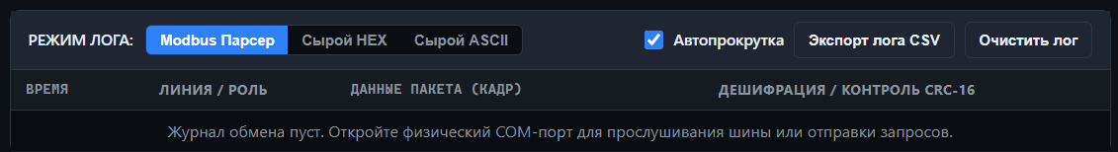
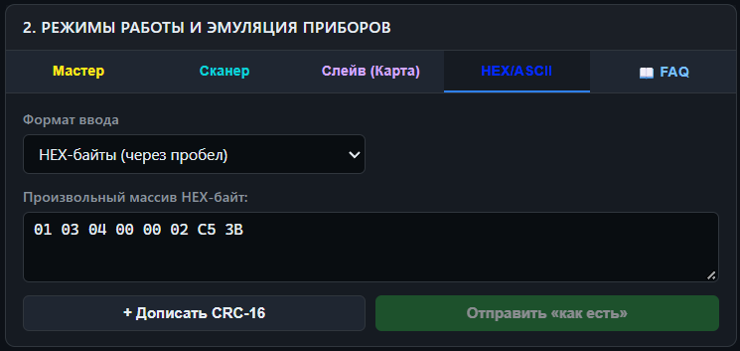
Если нужно отправить нестандартную команду или проверить текстовый обмен по RS-232 (весовые индикаторы, сканеры штрихкодов, AT-команды модемов), переключитесь на вкладку «HEX/ASCII» и выберите режим лога «Сырой ASCII» (все невидимые символы возврата каретки будут показаны как <CR><LF>).
Кнопка «+ Дописать CRC-16» позволяет ввести любую HEX-строку без контрольной суммы и в один клик дописать к ней правильный 2-байтный хвост CRC-16.

Вкладка «📖 FAQ» (Калькуляторы + подсказки):
Калькулятор стандарт Modicon – Пересчитывает передаваемых в пакетах modbus десятичный адрес в адрес стандарта Modicon Data Areas.
Калькулятор DirectLogic - в данных ПЛК адресация памяти восьмеричная (V2000), а в Modbus — десятичная (1024). Введите любое имя ячейки ПЛК (V2000, X0, Y0, C10) и нажмите «Подставить в Мастер» — калькулятор сам переведет адрес и выберет нужную функцию Modbus.
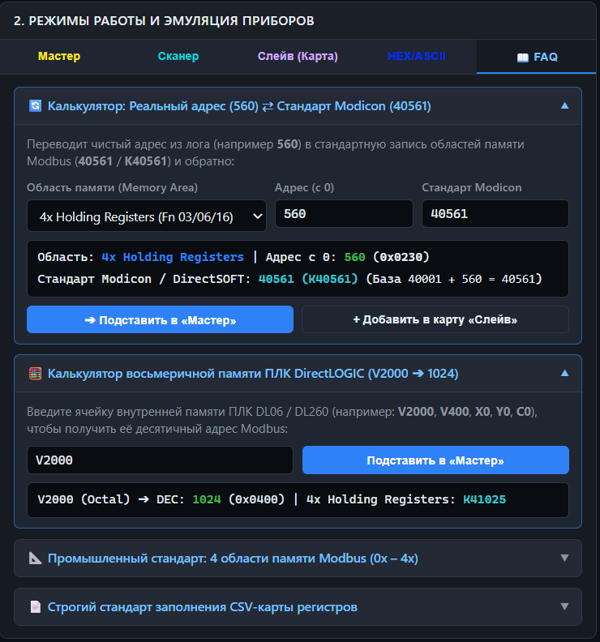

Раздел 4. Диагностика неисправностей по картине в логе
Что вы видите в логе приложения | Что это значит на физическом уровне | Решение
В логе только синие строки TX →, ни одной строки RX ←, растет счетчик Таймаутов | Прибор вообще не слышит запрос или отвечает не на той скорости / другому адресу. | 1. Проверьте совпадение скорости (Baud rate), четности (Parity) и Адреса (Device ID).  2. Поменяйте местами провода A+ и B- на клеммнике конвертера.
Сразу после каждого TX → прилетает красная строка RX ERR (ОШИБКА CRC-16) с байтами 7F 7E DF FF... | Инверсия полярности RS-485 и пролезание собственного эха вверх ногами. | Поменяйте местами провода A+ и B- на клеммнике конвертера. После смены полярности фильтр эха автоматически отсечет копию запроса.
Ответ от прибора приходит, но в начале или в конце пакета прилипает лишний байт 00 или FF (бьется CRC) | Линия RS-485 «болтается в воздухе» после выключения передатчика прибора (нет подтяжки смещения Bias). | Подключите клемму GND конвертера к общему проводу (0V / SG) прибора и проверьте наличие терминаторов 120 Ом на концах длинной линии.
Длинный ответ прибора (например, чтение 30 регистров) рвется на две отдельные строки в логе, обе с ошибкой CRC | Слишком маленький «Таймаут пакета (мс)» для выбранной низкой скорости передачи. | В блоке №1 увеличьте значение поля «Таймаут пакета (мс)» с 20 до 40–60 мс.
Приходит зеленая строка с валидной CRC, но внутри: Исключение Modbus: 02 Illegal Data Address | Физика и связь работают! Но запрашиваемого номера регистра нет в памяти прибора. | Проверьте смещение адреса на 1 (например, вместо 40001 введите 0) или сверьтесь с картой регистров в паспорте устройства.

История версий приложения RTU-Box (Changelog)
Версия 1.0 — Базовый релиз (Industrial Serial & Modbus RTU Analyzer)
Первоначальная рабочая версия инструмента для диагностики и отладки последовательных интерфейсов через аппаратный Web Serial API.
Аппаратный стек и физические линии:
- Реализовано прямое подключение к COM-портам через браузерный Web Serial API без драйверов и стороннего ПО.
- Поддержка физических интерфейсов: RS-485 2W (полудуплекс), RS-485 4W, RS-422 и RS-232.
- Ручное управление аппаратными сигналами модема RTS и DTR для режима RS-232.
- Скорости обмена от 1200 до 115200 бод с поддержкой контроля четности (None, Even, Odd).
- Фильтр собственного аппаратного эха для полудуплексных двухпроводных линий RS-485 2W.
Сниффер и протокольный анализ:
- Интеллектуальный таймер тишины (t_{3.5}) для корректной склейки входящих байт в целый кадр.
- Дешифратор Modbus RTU с автоматическим расчетом и валидацией контрольной суммы CRC-16 (полином 0xA001).
- Морфологическая раскраска кадров: фиолетовый — Slave ID, голубой — код функции, белый — данные PDU, зеленый/красный — статус CRC-16.
- Автоматическое определение ролей пакета ([Запрос] / [Ответ]) по длине и структуре кадра при пассивном прослушивании шины.
- Декодирование значений в беззнаковый (UINT16) и знаковый (INT16) форматы, детекция исключений Modbus.
- Режимы отображения лога: Modbus Парсер, Сырой HEX и Сырой ASCII с экспортом журнала в .CSV.
Функциональные модули:
- Мастер (Master): конструктор одиночных запросов чтения/записи (функции 01, 02, 03, 04, 05, 06, 16) с предпросмотром кадра и авторасчетом CRC.
- Автоопрос (Cyclic Polling): циклический опрос регистров с настраиваемым периодом и счетчиками циклов TX, OK и таймаутов.
- Сканер шины: базовый перебор адресов Slave ID (1–247) на текущей скорости порта.
- Эмулятор Slave: базовый автоответчик с жестко заданной таблицей регистров 0..9.
Версия 2.0 — Добавление виртуальной шины (Virtual Bus Simulator)
Крупное архитектурное обновление, направленное на возможность тестирования алгоритмов без физического COM-порта и подключения к контроллеру.
Виртуальная шина (Virtual Bus):
- Интеграция браузерного межвкладочного интерфейса BroadcastChannel для эмуляции общей физической шины RS-485 между вкладками одного браузера.
- Возможность запуска одной вкладки в роли Мастера/Опросчика, а соседней вкладки — в роли эмулятора ведомого прибора (Slave).
- Виртуальная доставка кадров без участия физических адаптеров и проводов.
Проблемы эксплуатации в реальных условиях:
- Выявлена склонность виртуального канала к склеиванию пачек запросов в единый буфер при быстром циклическом опросе и сканировании.
- Усложнение кодовой базы из-за необходимости искусственных микропауз (setTimeout), приводившее к ложным срабатываниям ошибок CRC в симуляции.

Версия 3.0 — Отказ от симулятора, конструктор Slave и калькулятор ПЛК
Полный пересмотр концепции: отказ от виртуального симулятора в пользу 100% надежной полевой работы с реальным оборудованием, внедрение динамической карты регистров и инженерных калькуляторов.
Отказ от виртуальной шины:
- Полностью вырезан код BroadcastChannel, таймеры симуляции и переключатели шины. Приложение сфокусировано на прямом аппаратном взаимодействии через COM-порт.
Переработка конструктора карты регистров Slave:
- Ликвидирована жесткая сетка регистров 0..9. Внедрена динамическая таблица с поддержкой любых адресов (0..65535), произвольных пользовательских названий параметров и типов данных.
- Режим «Авто-перехват запросов ПЛК»: автоматическое добавление в таблицу регистров, к которым фактически обращается внешний контроллер или SCADA, с фиксацией операции (Чтение / Запись).
- Импорт и экспорт CSV: сохранение и загрузка карт регистров в файлы .CSV (кодировка UTF-8 с BOM для прямого открытия в Microsoft Excel) и кнопка выгрузки эталонного образца.
- Индивидуальный генератор технологического дрейфа (галочка «Др.» напротив конкретных параметров).
- Интеграция хранилища localStorage: автоматическое сохранение набранной таблицы в памяти браузера от случайного закрытия вкладки.
Новая вкладка «ПЛК Инфо»:
- Калькулятор памяти DirectLOGIC: трансляция восьмеричных ячеек памяти контроллеров Koyo / DirectLOGIC DL06/DL260 (V2000, V400, X0, Y0, C0) в десятичные адреса Modbus с кнопкой быстрой подстановки в опросчик.
- Добавлены подсказки по заполнению CSV карт и пояснения к калькулятору DirectLOGIC
Дизайн:
- Присвоено лаконичное имя RTU-Box и внедрена символьная пиктограмма ‹M› в заголовке.
Версия 3.1 — Эргономика и автоматическая подсказка адресов
Улучшение читаемости лога и оптимизация интерфейса для ноутбуков с невысоким разрешением экрана.
Новые функции вкладки «ПЛК Инфо»:
- Двусторонний калькулятор Modicon: расчет формулы адресации смещения с единицы (40001 + Адрес = K40561) и обратный пересчет.
- Аккордеон справочников: блоки калькуляторов и шпаргалок на вкладке упакованы в компактные раскрывающиеся выпадающие списки (<details> / <summary>).
Автоматические подсказки стандарта Modicon:
- В строках живого лога Сниффера рядом с реальным адресом автоматически выводится стандартный номер Modicon в скобках: Адрес регистра: 560 (40561) или 2000 (32001).
- В таблице Слейва в первой колонке добавлена аналогичная подсказка (40561) под каждым адресом.
Дизайн:
- Адаптивная высота лога: исправлен скролл таблицы лога — контейнер закреплен (sticky) и теперь корректно вытягивается до нижнего края экрана без обрывов.
- Расширена колонка наименования технологического параметра в таблице Slave.
Версия 3.2 — Стандартизация областей памяти и Auto-Baud
Приведение приложения к строгим международным отраслевым стандартам и интеграция автоматического сканера каналов связи.

Стандартизация Modbus Memory Areas (0x – 4x):
- Все меню выбора, подсказки и таблицы приведены к строгой классификации областей памяти:
- 0x Coils (биты флагов, 00001–10000, функции 01, 05, 15);
- 1x Inputs (дискретные входы, 10001–20000, функция 02);
- 3x Input Registers (входные регистры, 30001–40000, функция 04);
- 4x Holding Registers (регистры хранения, 40001–50000, функции 03, 06, 16).
- Строгий стандарт CSV-файлов: в первой колонке теперь всегда сохраняются и распознаются стандартные названия 0x Coils .. 4x Holding Registers.
- Двухстрочная панель добавления тегов во избежание обрезки названий областей памяти в выпадающих списках.
- Кнопка «⇅ Сортировать» для упорядочивания таблицы регистров Слейва по области памяти и возрастанию адресов.
Доработка сканер шины:
- Реализована функция автоматического перебора скоростей порта (1200, 2400, 4800, 9600, 19200, 38400, 57600, 115200 бод).
- Режим перебора четности: текущая четность либо полный цикл None (8N1) -> Even (8E1) -> Odd (8O1).
- Динамическая реконфигурация открытого COM-порта на лету без повторного диалогового окна выбора устройства.
- Кнопка «Применить» в результатах сканирования для мгновенной настройки рабочего порта приложения на найденную скорость и четность прибора.
Предзагрузка эталонной карты ЧРП:
- По умолчанию интегрирована отсортированная конфигурация опроса частотного преобразователя (ID = 20) под проект контроллера DirectLOGIC DL06 с ГКС.
Дизайн:
- Изменение названия вкладки “ПЛК Инфо” на “FAQ”
- Изменение цветов названий вкладок

